МБОУ Чертковская СОШ №1
Ковалева Ольга Юрьевна
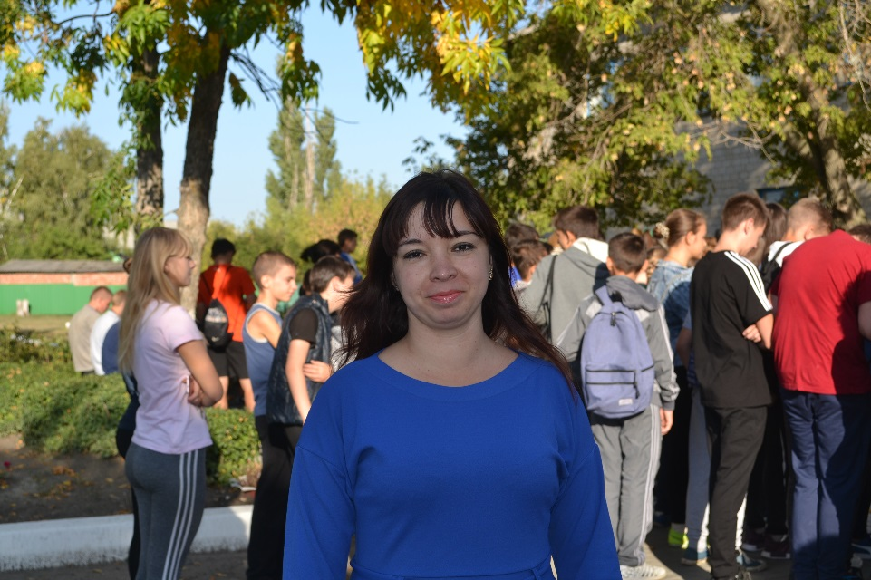
«Люблю свою школу»
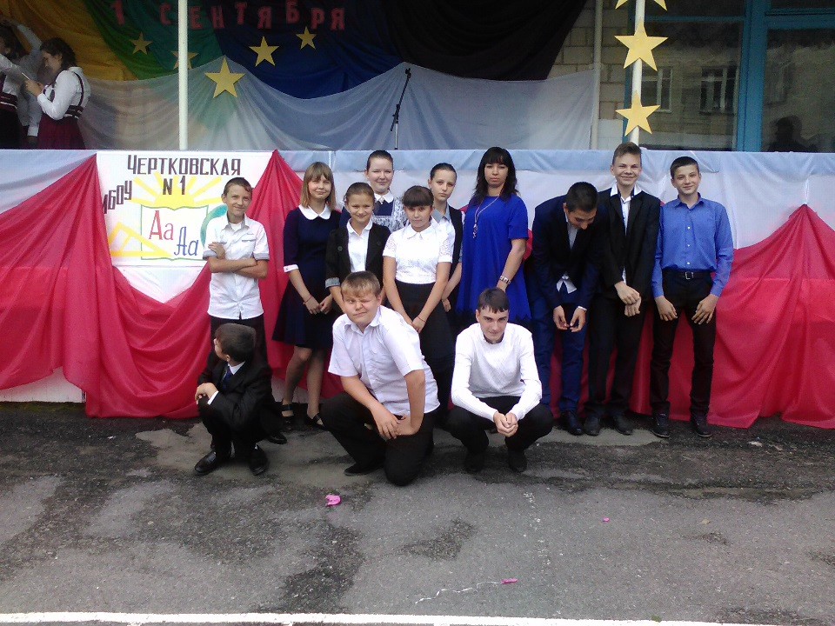
«Мой класс – моя гордость»
